ESCOLA ________________________________________DATA:_____/_____/_____
PROF:______________________________________________TURMA:___________NOME:_______________________________________________________________
Matemática
1.Observe:
0 | 1 | 2 | 3 | 4 | 5 | 6 | 7 | 8 | 9

Após observar a sequência de números acima, procure, entre eles, os números que você pode usar para cada situação apresentada.
a)Procure na sequência acima dois números diferentes com soma 10.

b) Procure na sequência acima três números diferentes com soma 10.

c) Procure na sequência acima quatro números diferentes com soma 10.

2.Observe o gráfico abaixo para obter as informações numéricas necessárias para resolver os problemas a seguir. Cada quadrinho colorido indica 1 aluno: os quadradinhos na cor azul representam os meninos, os quadradinhos na cor vermelha representam as meninas.
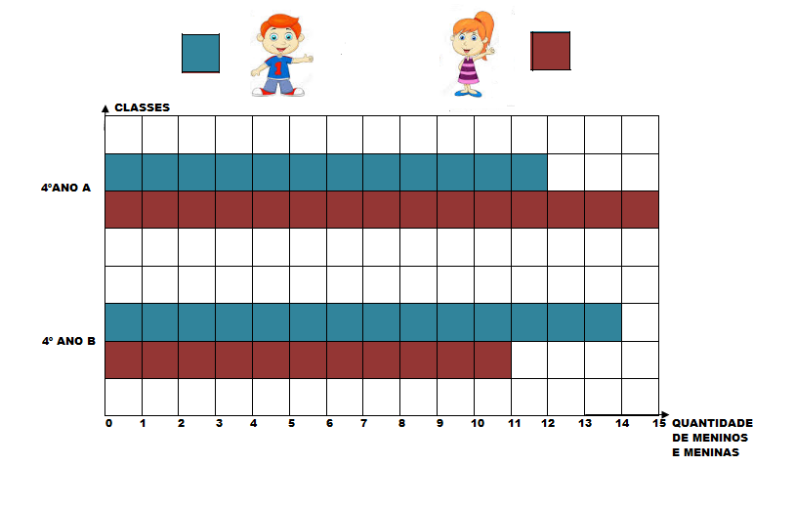

a)Quantos meninos estudam no 4º ano A?

b)Quantas meninas estudam no 4º ano A?

c)Quantos alunos estudam, no total, no 4º ano A?

d)Quantos meninos estudam no 4º ano B?

e)Quantas meninas estudam no 4º ano B?

f)Quantos alunos estudam, no total, no 4º ano B?

g)Quantas meninas o 4º ano A tem a mais que meninos?

h)E no 4º ano B, quantos meninos tem a mais que meninas?

i)Qual é o total de meninas somando as duas turmas?

j)Qual é o total de meninos somando as duas turmas?

k)Qual é o total de alunos somando as duas turmas?


3.Observe a imagem e responda, quantas flores há no jardim abaixo:

